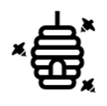
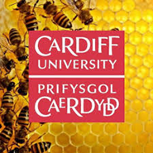
Pharmabees
Sesiwn 3

Eich tasg yw creu fideo sy’n eich dangos yn llunio arbrawf i astudio naill ai gwenyn, peillio, bacteria neu bwnc arall y gwnaethoch ddysgu amdano yn sesiynau Pharmabees.
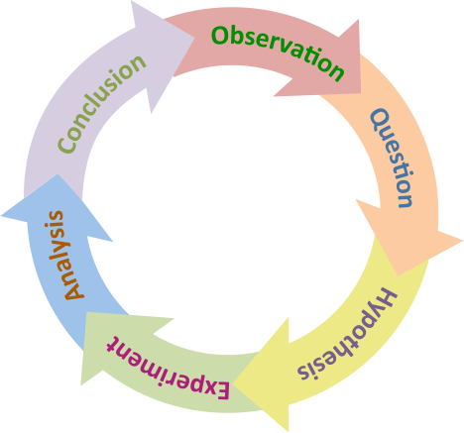

Crëwch fideo sy’n recordio arbrawf gwyddonol y mae eich dosbarth yn ei lunio gan ddefnyddio’r dull gwyddonol. Dylech gynnwys y broses wyddonol, yr arbrawf yn cael ei gynnal, eich canlyniadau a’r hyn a ddysgwyd gennych. Ar ôl i chi greu eich fideo, anfonwch ef at dîm Pharmabees. Byddwn yn dangos eich fideos pan fyddwch yn ymweld â Phrifysgol Caerdydd. Bydd un o’r fideos yn ennill gwobr! Gallwch anfon y fideos drwy e-bost i: Pharmabees@cardiff.ac.uk
Pethau i'w Hystyried:
Cofiwch, nid yr esboniad cywir yw damcaniaeth o reidrwydd. Yn lle hynny, mae’n esboniad posibl y gallwn ei brofi i weld a yw’n debygol o fod yn gywir, neu a oes angen i ni lunio damcaniaeth newydd. Mae’n iawn os byddwch yn profi bod eich damcaniaeth yn anghywir, mae hynny’n rhan o wyddoniaeth! Cofiwch fyfyrio ar eich canlyniadau, wedyn defnyddiwch nhw i lywio eich camau nesaf.
Adnoddau:
https://www.khanacademy.org/science/high-school-biology/hs-biology-foundations/hs-biology-and-the-scientific-method/a/the-science-of-biology
https://www.youtube.com/watch?v=uMAXaRbDNsM&t=6s

